Establece normas sobre certificación de especialidades médicas cursadas o ejercidas en el extranjero
Boletín N°9906-11

Al Presidente la H. Cámara de Diputados de la República

Honorable Cámara, tenemos el honor de someter a vuestra consideración el presente proyecto de Ley:

Antecedentes Generales

En enero de 2010, la Subsecretaría de Redes Asistenciales, mediante su Departamento de Recursos Humanos realizó un estudio de Brechas de oferta y demanda de médicos especialistas en Chile. Dicho estudio se realizó en virtud de un programa de colaboración técnica entre el Banco Mundial y el nuestro Gobierno.
Dentro de los principales resultados arrojados, se encuentra la estimación del universo de médicos en Chile, sus distribución geográfica, los existentes en el sector público, disponibilidad de médicos por población y tipo de seguro, evolución 2004-2008 en los Servicios de Salud, características demográficas de los médicos, dinámica de contratación en los Servicios de Salud y una estimación de médicos especialistas en Chile.
Si bien el estudio reconoce la dificultad cierta de poder tener certeza en la cantidad de médicos en el país, los resultados sirven para los fines que se busca regular mediante este proyecto de ley, cual es el sector privado.
En suma, se estableció la cantidad de médicos a través de diversas vías, como por ejemplo el SII.
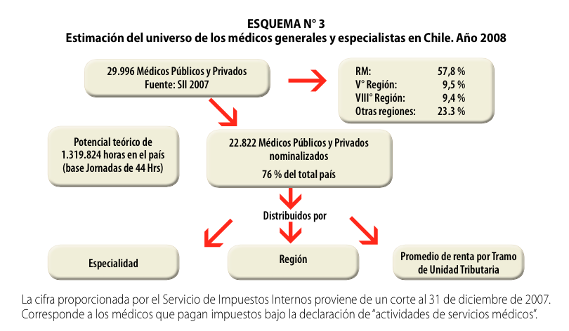

La cifra antes señalada, demuestra una inequidad existente en el país, cual es la inequidad en la distribución geográfica de los médicos, tanto a nivel público como a nivel privado, llegando a estar el 73% de los médicos (generales y especialistas) en la zona central (regiones V, VI, VII y Metropolitana).

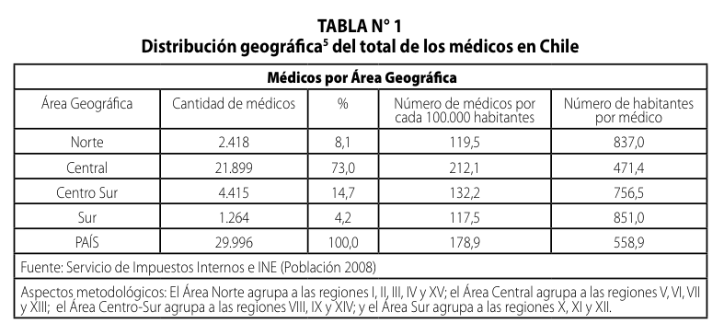
El número de médicos, señala el estudio es de 179 médicos por cada 100.000, siendo esta la media nacional, alcanzando a 117 y 119 en las regiones Sur y Norte respectivamente, muy alejado del estándar de la OCDE para el 2005, era de 310 médicos para cada 100.000. La proporción de la zona central es 212 médicos/100.000, habitantes, cifra superior, pero igual lejana del óptimo.
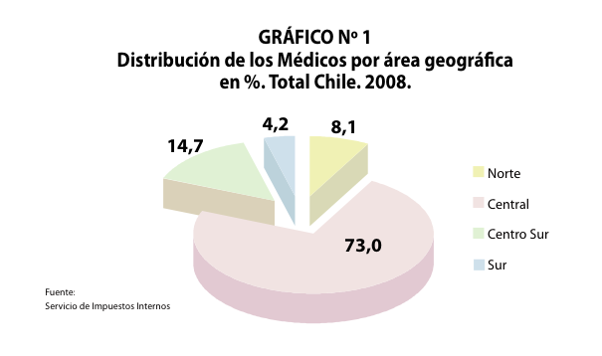
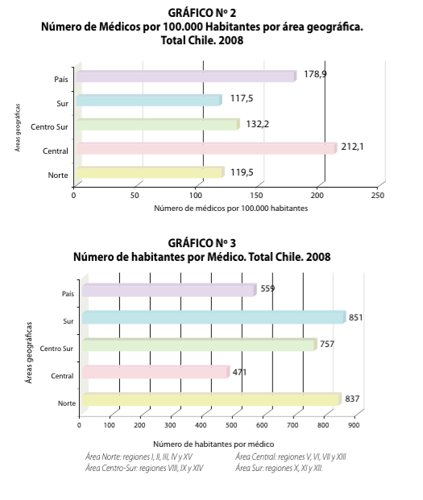
Continúa el estudio señalando que al 2008, el sector público contaba con 13.308 médicos, esto es un 44% del total del país.
Divididos en 10.589 (35%) en los Servicios de Salud, y 2.749 en la Atención Primaria de Salud (APS).
Esta realidad a la fecha no ha variado, no obstante los esfuerzos de los gobiernos por aumentar la cantidad de ofertas para acercarse al sector público y mantenerse en él.
La carencia de médicos especialistas se ha mantenido, así lo consignan medios de comunicación nacional. 1.400 médicos sería la brecha de especialistas, cifra mantenida desde el 2010 (fecha del estudio) consignaba el Diario La Segunda.
Con fecha 3 de diembre del año recién pasado, el portal del canal 24 horas, consignaba el cierre de la UCI pediátrica del Hospital Padre Hurtado, por falta de intensivista.
A simple vista, no podemos percatar que la crisis de médicos especialistas se ha mantenido, siendo un hecho constatado por estudios centrales, o medios de comunicación nacional.

Sistema de validación.

Nuestro país cuenta con un organismo privado, sin fines de lucro, denominada Corporación Nacional Autónoma de Certificación de Especialidades Médicas, CONACEM.
Dicho organismo se ha convertido en el ente encargado, de reconocer y otorgar validación a las especialidades médicas, previo control de conocimientos.
Dentro de los requisitos generales, dio organismo establece:

- Título de Médico Cirujano
otorgado por las universidades chilenas o autorización legal para ejercer la profesión en Chile, si el título fue otorgado por universidades extranjeras.
- Acreditar un período de formación posterior al título de Médico Cirujano acorde con los requisitos que a continuación se expresan y aprobar las evaluaciones teóricas y prácticas diseñadas por la Corporación, de acuerdo a estos reglamentos cuando corresponda.

La problemática acá se origina por el requisito de la autorización legal para ejercer la profesión en Chile.
Si esto lo llevamos al sector que nos interesa regular, y buscamos dar una solución, que es el sector público, dicha autorización se traduce en rendir el Examen Único Nacional de Conocimientos de Medicina, EUNACOM. Este examen mide conocimientos generales de la profesión, que dicen relación con la formación básica de un médico, esto es Médico General, es decir los conocimientos adquiridos en los primera años de estudio de la profesión médica, los cuales en el desarrollo práctico-profesional de un especialista no tienen ya aplicación. Y esto obedece a cualquier área de las profesiones. Cuándo uno adquiere una expertís en determinada área, su campo ocupacional se enfoca exclusivamente en dicha expertís, más aún cuándo esta es altamente demandada.
En este sentido, resulta una barrera muy alta, y poco prudente, el aprobar exámenes de conocimientos adquiridos hace 10, 15 o más años, y hoy en desuso de nuestro desenvolvimiento diario. Esto no obsta a manejar los conceptos básicos, pero le podemos pedir a un especialista en derecho penal, que se ha dedicado por 15 años, manejar al dedillo el orden de la prelación de crédito, si esta no es su área y no ejerce? Bastará con que sepa en qué consiste la prelación.
Es en este sentido, y dada la tremenda brecha existente en los especialistas del sector público, nos surge una duda, a nuestro juicio legítima. Un médico especialista, que ha dedicado su vida a dicha especialidad, y se viene a Chile a ejercer, con la tremenda carencia de horas médicas para dicha especialidad. ¿Ejercerá todas sus horas contratadas en la especialidad o hará horas de médico general?
A mi juicio la respuesta es clara y lógica. Este médico no ejercerá como médico general, por mucho que exista un espacio en su agenda, o es que acaso el cardiólogo en nuestro país ve traumatología en sus horas libres? O control de resfríos? La respuesta es clara y categórica: NO.
Entonces, cual es la justificación dentro de la lógica para exigirle a un especialista extranjero, que ha cursado por 5 años su especialidad, titulándose de ella, o vía formación práctica, la ha ejercido por más de 10 años, para entrar a calificarlo, la exigencia que apruebe un examen de medicina general, la cual no ha ejercido, ni ejerce, ni ejercerá?.
No resulta lógico que el especialista que viene a nuestro país, con la certificación de la especialidad médica cursada en su país, o el certificado de expertis en ejercicio por 10 o

más años, rinda solo el CONACEM y no el EUNACOM?, dado que su integración a la masa laboral de la medicina en nuestro país será exclusivamente en el área de su expertís, ayudándonos con esto a disminuir la brecha?

Propuesta

A través del presente proyecto, venimos en platear al ejecutivo a fin que se modifique a los entes públicos o privados, que tengan por finalidad certificar las especialidades médicas y/o a los especialistas, hacer una distinción respecto de aquellos médicos extranjeros que cuente con certificación de especialidad cursada y aprobada por una casa de estudios, con un ejercicio no inferior a 5 años, o aquellos médicos especialistas que se hallan desempeñado a lo menos 10 años en una determinada especialidad, adquirido la expertiz mediante formación práctica. Para estos casos, dichos especialistas no será necesario rendir el EUNACOM, pudiendo dar inmediatamente el CONACEM, quedando habilitado para ejercer la especialidad correspondiente.

Proyecto de ley.

Sometemos a la aprobación de esta Honorable Cámara, la aprobación del siguiente proyecto de ley.

Art. 1º: Las entidades, públicas o privadas, que tengan por finalidad acreditar especialidades médicas y/o especialistas, deberán aplicar en sus procedimientos las normas que esta ley establece.
Art. 2º: Para aquellos médicos que hayan obtenido su especialidad en el extranjero deberán acreditar su calidad de tales mediante la rendición del EUNACOM, o su equivalente, y el correspondiente CONACEM, o su equivalente.
Lo anterior no será aplicable para aquellos profesionales que acrediten haber cursado y aprobado el correspondiente curso de especialidad, y haya ejercido esta a lo menos por 5 años. Igual situación ocurrirá en el caso de aquellos médicos que hayan ejercido la especialidad por a lo menos 10 años continuos y coetáneos a la fecha de la postulación
En los casos establecidos en el inciso anterior, no será exigible la rendición de EUNACOM, siendo solo exigible el examen de conocimientos de la especialidad a que postula.
Art. 3º. Los profesionales que mediante la presente ley obtengan su correspondiente certificación de especialidad, quedarán habilitados para trabajar en el sector público y ser prestadores GES.

Dra. Karla Rubilar Barahona
H. Diputada de la República

Estudio citado, pág. 16
IDEM
IDEM
IDEM
http://www.lasegunda.com/Noticias/Nacional/2013/09/881825/falta-de-medicos-especialistas-en-chile-problema-estructural
http://www.24horas.cl/nacional/falta-de-especialistas-lleva-al-cierre-de-la-uci-pediatrica-del-hospital-padre-hurtado-1516782

